**Дана БД «Колледж»**

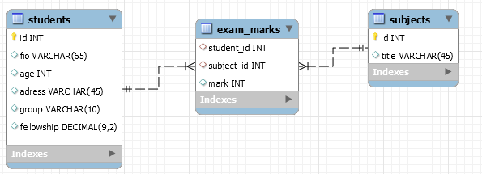

**Выполните запросы к данной структуре:**

1. Выведите id и фио всех студентов в алфавитном порядке (от а до я по фио).

select id, fio from student

order by fio;

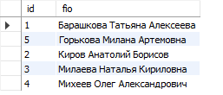

1. Выведите id и фио всех студентов, которые учатся в группе «ТОРАТ.17А»

select id, fio from student

where group = "ТОРАТ.17А";

1. Выведите все данные о студентах у кого в адресе проживания есть город на букву «М»

select * from student

where adress = 'М%';



1. Выведите все данные о студентах со стипендией больше 1000 из группы «ОПУТ.18А»

select * from student

where fellowship > 1000 IN (select group from student where group = 'ОПУТ.18А';

1. Выведите названия предметов в обратном порядке.

select title from subjects

order by title desc;

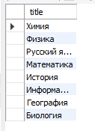

1. Выведите средний балл каждого студента на основе тех оценок, которые уже проставлены.
2. Выведите ФИО студентов, которые учатся только на 4 и 5.

select fio from student

where mark between 4 and 5 IN (select mark from exam_marks);

1. Выведите ФИО студена и их оценки по Математике.
2. Для студента Иванов А.А. выведите его оценки и предметы по которым получены эти оценки в порядке возрастания оценки.
3. Для предмета «Химия» выведите студентов, которые получили неудовлетворительные оценки.
4. Выведите фио и адрес студентов, из групп начинающихся на «ИСП» и средний балл у кого выше 4.5. Фио вывести в алфавитном порядке (от а до я).
5. Выведите количество учеников в каждой группе.
6. Выведите группу, ФИО студента, название предмета и оценку по нему.
7. Выведите данные о первых 10 студентах не получающих стипендию (fellowship равная null).
8. Выведите ФИО студента с самым высоким средним баллом.
9. Выведите ФИО студентов, у которых есть хотя бы одна двойка.
10. Выведите название Группы и количество студентов в каждой из этих групп, которые учатся на 4 и 5.